Regio Noordkop Country & Bluegrass

www.regionoordkop.nl ether: 106.6 FM
Digitaal Ziggo: Kan. 918
luisteren on line kan via: www.regionoordkop.nl/live-radio/
of op elk gewenst moment, wanneer u maar wilt, via
http://hans.vdveen.org/muziek/

U vindt daar de uitzendingen van de laatste drie maanden, waar u vrij uit kunt kiezen.
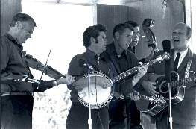


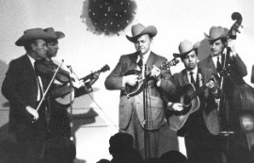
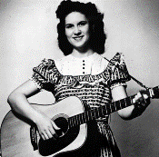
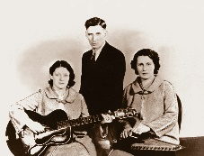
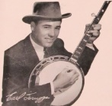
29 oktober 2024
Dinsdag 20:00-21:00 – Country & Bluegrass NieUw
Dinsdag 21:00-22:00 – Traditionele Country
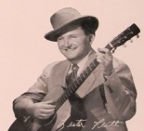
Dinsdag 22:00-23:00 – Bluegrass

samenstelling, montage & presentatie
Hans van der Veen
Heel veel onbekende namen weer in het eerste uur. Je staat er soms versteld van hoeveel mensen muzikaal blijken te zijn.
Het tweede en derde uur heet dan wel “rare songs”, maar dat zijn het niet altijd, het zijn songs van albums met “rare” in de titel. Zeldzame opnamen dus en zelfs blijkt af en toe wel mee te vallen.
Tussen haakjes: kijkt u ook naar de vierdelige serie waarin Ilse de Lange en Frank Evenblij door Amerika trekken op zoek naar sporen van Dolly Parton? Ik ben een fan van Ilse geworden.
En nog iets tussen haakjes: vergeet niet te reserveren voor de Bluegrass Boogiemen, 17 november in Hoogwoud.
Veel luisterplezier!

Dinsdag 29 oktober, 20:00-21:00
Country & Bluegrass NieUw
426A = 2024-40
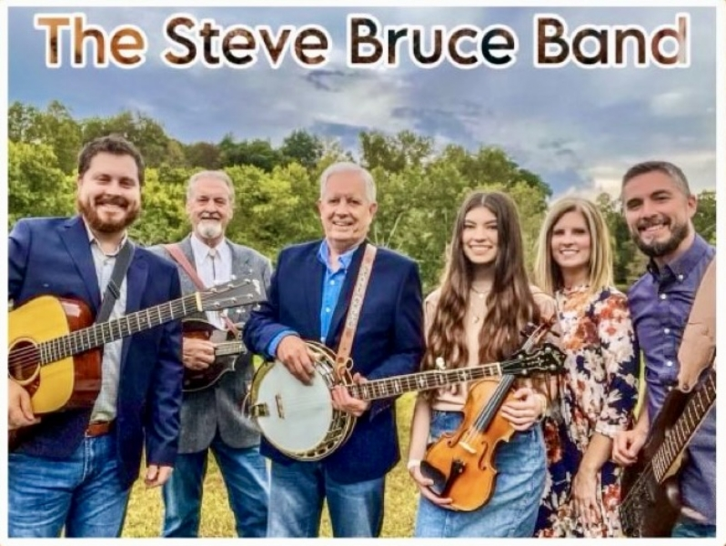

Country
- Steve Dawson Time to let some light in
- Luke Combs Ride around heaven
- Grace Pettis Horses
- Josh Meloy Not this time around
- Madeline Hawthorne Chasing the moon
- Gill Landry Always here tonight
- Evan Boyer Sweet Mary
- Emily Nenni Greatest hits
- Keegan McInroe Only to be songs
Bluegrass
- Steve Bruce Band A work in progress
- Alex Graf Hot corn cold corn
- New Lost City Ramblers Hot corn cold corn
- The Lucky Ones Since the farm got sold
- Larry & Joe Ya Volver a la Sierra Blue Ridge
- Dan Tyminski Say won’t you be mine
Toegift
- Emmylou Harris Mansion on the hill

Dinsdag 29 oktober, 21:00-22:00
Regio Noordkop Country
Rare Country Songs
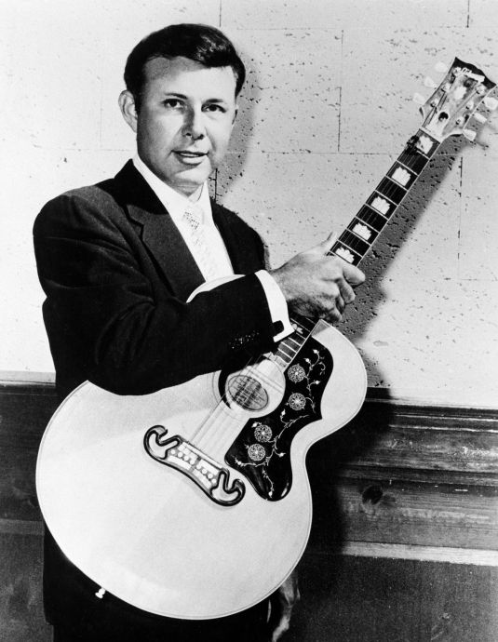
Een jolnge Jim Reeves

- Jim Reeves Little old dime
- Hank Snow The tramp’s story
- Iris Dement Hobo Bill’s last ride
- Bonnie Guitar Don’t bring me roses red
- Porter Wagoner I love no one but you
- Hank Williams In my dreams you still belong to me
- Willie Nelson Mr. Record man
- Don Everly Deep water
- Phil Everly Let it be me
- Wilf Carter Dear Evelina
- Chet Atkins Wildwood flower
- Hackberry Ramblers Sonny boy
- Dale Watson Heaven’s gonna have a honky tonk
- Johnny Horton Gobbler, the hound dog
- Doug Kershaw Mary Lou
- Emmylou Harris Mama’s hungry eyes
- Carl Perkins Let the jukebox keep on playing
- Jerry Wallace Shutters and boards
- Steeleye Span Gaudete
- Hylo Brown, Lester Flatt & Earl Scruggs
Stone heart
Bonus:
- Emmylou Harris The ballad of a runaway horse
- Emmylou Harris & Mary Black & Dolores Keane Sonny

Dinsdag 29 oktober, 22:00-23:00
Regio Noordkop Bluegrass
Rare Tracks
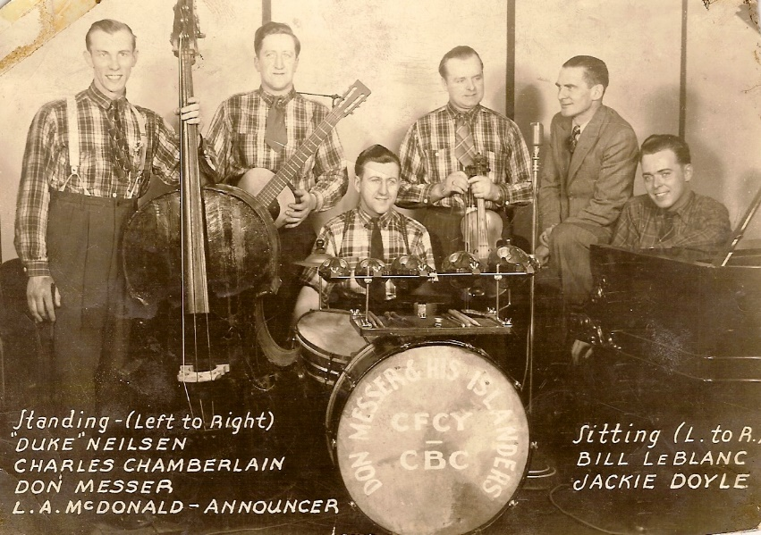
Don Messer & his Islanders

- Fiddling Arthur Smith Orange blossom special
- Roy Acuff The day they laid Mary away
- Don Messer Johnny’s jig
- Doc & Chickie Williams Flower from the fields of West Virginia
- Bailes Brothers The drunkard’s grave
- Stringbean Here Rattler here
- Carl Story Riding high
- Blue Sky Boys Turn your radio on
- Hylo Brown More pretty girls than one
- Mac Wiseman I saw your face in the moon
- Bush, Lathum & White She’s no angel
- John Hartford Greensleeves
- Steve Martin Women like to slow dance
- New Grass Revival Skippin’ in the Misissippi dew
- Mike Compton The old stagecoach
- Sacred Sounds Of Grass Thinking about you
- Brammer Brothers Tell me truly little darling
- Larry Richardson Let me fall
- Hugh & June Come along to glory
- Jim & Jesse Are you missing me
- J.W. & Harold & the Carolina Neighbours
I won’t write another letter to you, darling
- Tom James Further back to the dog house
- Now Generation Dueling banjo’s
Bonus:
- North Carolina Ridge Runners Orange blossom special

De vorige week
Wilt u luisteren naar het programma van de vorige week?
Control+klik op onderstaande links

Dinsdag 22 oktober, Country & Bluegrass NieUw
https://hans.vdveen.org/muziek/A - COUNTRY NU (pas verschenen)/425A - 2024-10-22 - Nieuwe BC&BG.mp3

Dinsdag 22 oktober, Noordkop Country: Emmylou Harris (1)
https://hans.vdveen.org/muziek/B - NOORDKOP COUNTRY/425B - R-N Country - 2024-10-22 - Emmylou Harris (1).mp3

dinsdag 22 oktober, Noordkop Bluegrass: Bluegrass ontwikkeling
https://hans.vdveen.org/muziek/C - NOORDKOP BLUEGRASS/425C - R-N Bluegrass - 2024-10-22 - Bluegrass ontwikkeling.mp3

